CGU-NLP-Word Analogy
AI三 B1228005 胡樂麒

1.Which embedding model do you use? What are the pre-processing steps? What are the hyperparameter settings?

預訓練模型是使用 glove-wiki-gigaword-100 (使用wiki,gigaword作為訓練資料)。我自己訓練的模型是使用 Word2Vec 模型來訓練詞向量，並使用 Gensim 套件進行實作。
對原始 Wikipedia corpus 進行隨機抽樣，取 20% 的文章作為訓練資料，並將抽樣後的資料存為 wiki_texts_sampled.txt。
在pre-processing的步驟中，呼叫函式庫from gensim.utils import simple_preprocess，實作tokens = simple_preprocess(line)這段程式碼主要包含以下功能:將文字轉換為小寫、移除標點符號，並進行 tokenization 將句子切分為單字序列。處理後的資料會變成每行一個句子的形式輸入 Word2Vec 模型進行訓練。
其中 vector_size=100 表示詞向量的維度(一個詞的空間大小)，window=5 表示上下文的敏感度(訓練時會考慮周圍10個單字)，min_count=5 用於過濾低頻詞彙(出現的單字少於5次數時會直接忽略)，epochs=2 模型訓練兩次，而 workers=4 則代表使用的 CPU 執行緒數量。

2.What is the performance for different categories or sub-categories?

從預訓練模型的Category的結果來看，兩者的accuracy分別為semantic(語意)65% syntatic
(句法)61%。
證明此模型在semantic和syntactic皆有不錯的表現，且semantic些微優於syntactic.
Category Accuracy
Category | Accuracy
semantic | 65.3399481339497%
syntactic | 61.255269320843084%

在 semantic 類別中，capital-common-countries 的準確率最高 93.87%，其次是capital-world 88.95% ，顯示模型對於「國家－首都」這類具有穩定語義對應的關係掌握得很好。family 類別的準確率也達到 81.62%，代表模型能有效捕捉家庭成員之間的語義關係。然而，currency 的準確率只有 14.20%，city-in-state 則為 30.81%，顯示模型對貨幣或地理知識的關係掌握較差。
Sub-category Accuracy
Sub-category | Accuracy
capital-common-countries | 93.87351778656127%
capital-world | 88.94783377541998%
currency | 14.203233256351039%
city-in-state | 30.806647750304013%
family | 81.62055335968378%
gram1-adjective-to-adverb | 24.39516129032258%
gram2-opposite | 20.073891625615765%
gram3-comparative | 79.12912912912913%
gram4-superlative | 54.278074866310156%
gram5-present-participle | 69.50757575757575%
gram6-nationality-adjective | 87.86741713570981%
gram7-past-tense | 55.44871794871795%
gram8-plural | 71.996996996997%
gram9-plural-verbs | 58.39080459770115%
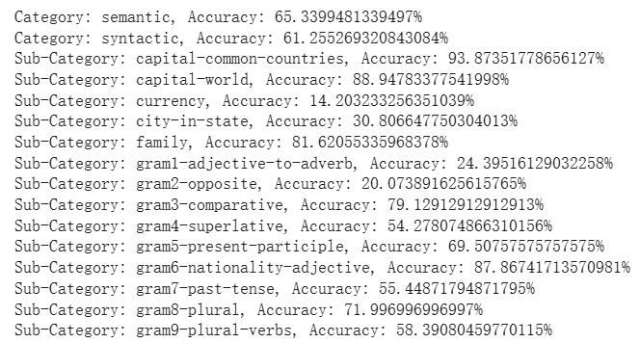

3.What do you believe is the primary factor causing the accuracy differences for your approach?
semantic 在一些對應關係比較明確的時候他的訓練效果較好，像是family的stepmother和stepfather,抑或是國家跟首都這些類別，模型可以清楚的學習到他們之間的語意關係。
syntactic 類別則是規則性的詞形變化。例如 gram3-comparative、gram8-plural 與 gram5-present-participle 都具有相對固定的形態規則，如 big → bigger,dog → dogs,run → running。我認為是因為這些詞的轉換在語料中頻繁出現，模型較容易從上下文與詞形模式中學到這些規律，因此取得較高的準確率。 然而，部分 sub-category 的表現較差，例如 currency、city-in-state、gram1-adjective-to-adverb、gram2-opposite 與 gram6-nationality-adjective。原因可能在於，這些關係不像首都－國家或複數變化那樣穩定明確，因此模型不容易準確推測。例如:city-in-state 也可能因為城市名稱與州名的關聯方式較複雜，使模型難以學習一致的向量關係。gram1-adjective-to-adverb、gram2-opposite 與 gram6-nationality-adjective 可能是因為這些詞形或語意轉換並不總是遵循完全一致的規則。例如，形容詞轉副詞雖然常加上 -ly，但仍有例外情形，因此模型較難學到穩定的向量模式。
綜上所述，準確率的差異主要是因為，第一，詞彙關係是否具有較明確的語義對應。第二，在與料庫中出現的頻率。最後，詞的轉換是否具有規律性的形態變化，太多例外則較難學習。
當一個 sub-category 同時滿足這些條件時，模型通常能取得較高的預測準確率；反之，若關係較複雜、較少見或不規則，模型表現就會明顯下降。

4.What’s your discovery from your t-SNE visualization plots?

從 t-SNE 視覺化結果可以觀察到，在預訓練模型中，語義相近的詞彙會明顯聚集在一起。例如，性別相關詞如 king–queen、man–woman、boy–girl 彼此距離都很接近；而 father、son、daughter 也形成明確群集。可以從圖片看出他們之間的結構性。
相較之下，自行訓練模型的詞向量分布較為分散，語義相近的詞彙未能明顯集中，缺乏清晰的群集結構，顯示語義表達能力較弱。
我認為造成此差異的主要原因在於訓練強度不足。預訓練模型是使用大規模的語料庫進行長時間訓練，因此能學習到豐富且穩定的語義關係；而自行訓練模型僅使用 20% 的 Wikipedia 資料，且訓練的次數(epoch)可能不夠多，導致模型尚未充分收斂，詞向量品質較差。

預訓練模型 | 自己訓練的模型
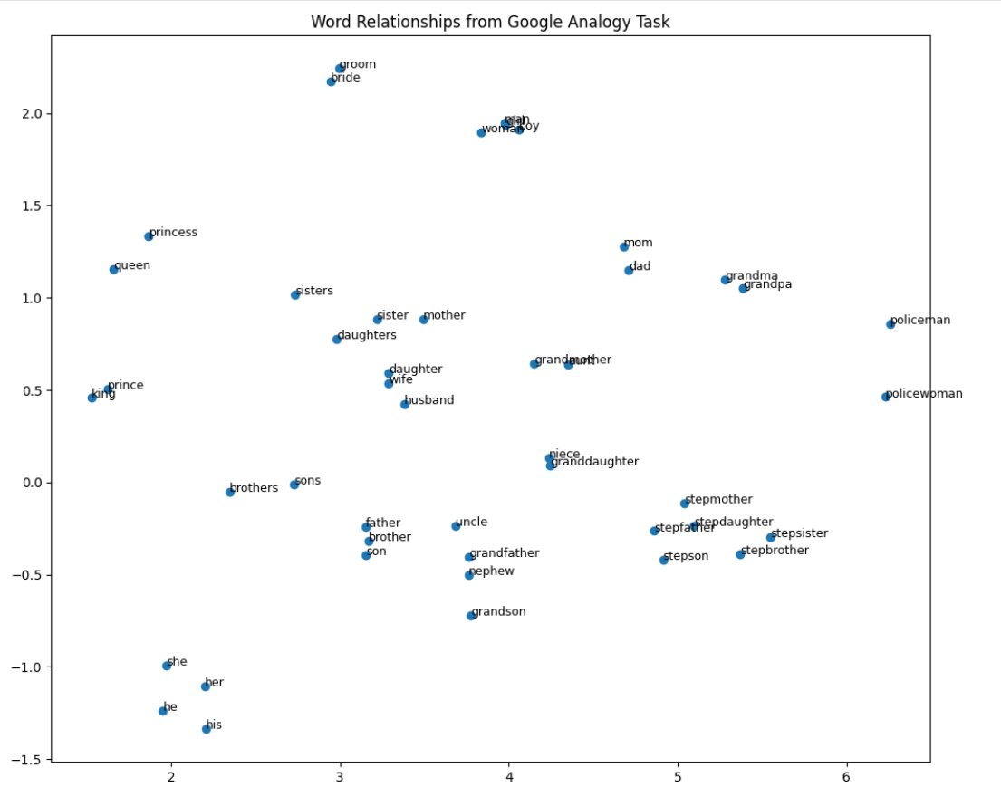 | 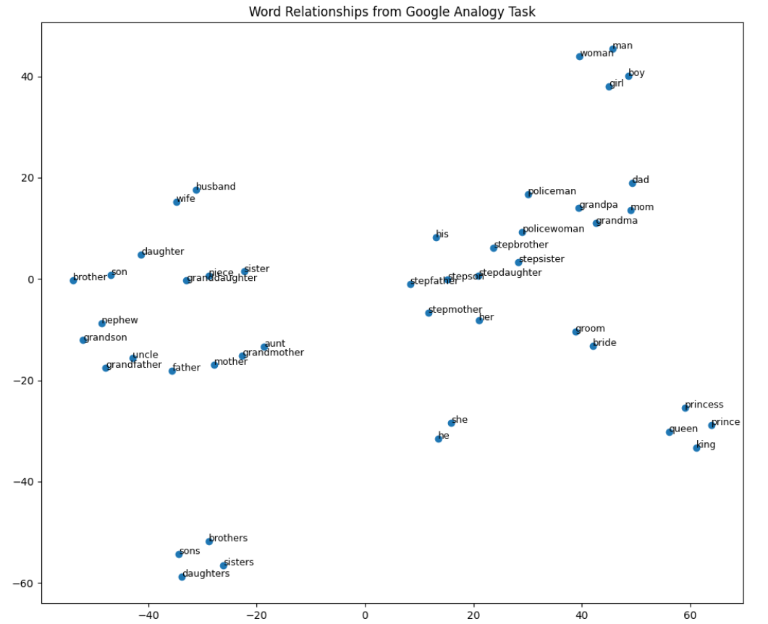

5.What’s the difference in word representations if you increase the amount of training data?

首先，先比較t-SNE圖片的部分，相比於用20%資料訓練，我們可以很明顯的看出增加訓練資料後每個群集分類的更加明顯，分布範圍更加收斂，座標軸縮小至 -30 到 20 左右，詞彙的分布更為集中，部分語義相關的詞彙也出現更規律的空間排列。
從準確率來看， Semantic 的準確率提升至 65.52%。 Syntactic 則小幅提升至 51.30% ，進步不到 1%。
(20%wiki的Accuracy在第6點)在語義子類別中，幾乎所有項目都隨著資料量的增加而有所提升。其中最明顯的是 city-in-state，從 45.72% 提升至 50.34%，我推測是因為 Wikipedia 文章中城市與州的對應關係在更多資料中出現頻率更高，模型因此學到了更準確的關聯。
capital-world 從 75.69% 提升至 79.39%，family 從 83.60% 提升至 87.15%，currency 從 10.62% 提升至 14.09%，代表語義層面的詞彙關係（國家首都、家庭稱謂、貨幣名稱）隨著資料增加而得到更充分的學習。
語法子類別，則只有某部分因資料增加而提升，有些甚至降低了。
提升較明顯的有 gram7-past-tense，從 42.95% 提升至 48.65%，以及 gram6-nationality-adjective，從 82.36% 提升至 85.05%。
而下降的部分， gram4-superlative 從 44.03% 降低至 39.84%， gram3-comparative 從 69.07% 降低至 67.27%， gram8-plural 從 57.43% 降低至 55.63%。這些倒退現象可能是因為新增的資料引入了不同風格的文章，干擾了原本建立的語法向量方向，模型還來不及從更多資料中充分收斂，反而造成部分語法結構的向量估計變得不穩定。

自己訓練的模型t-SNE與Accuracy(40%wiki)
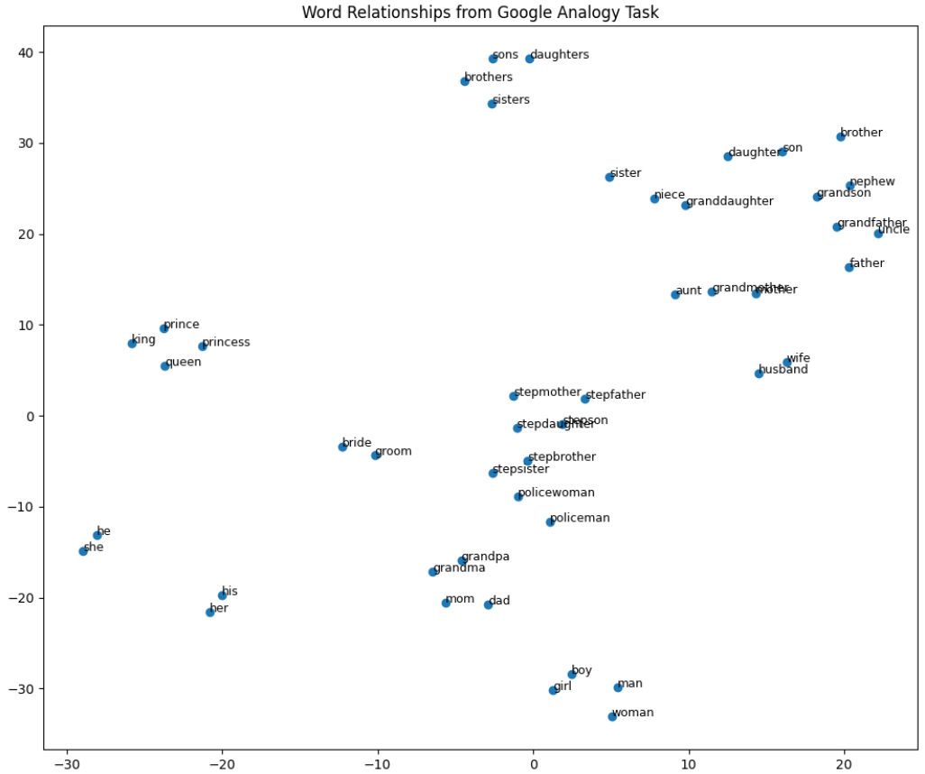 | 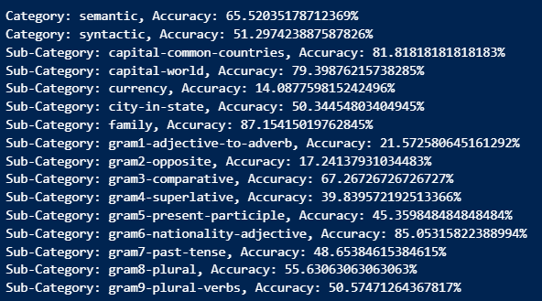

6.Anything that can strengthen your report.
下面這張圖片是我在做pre-train mode的準確率評估時，因為沒有加lower導致結果錯誤，
雖然出現了錯誤，但是我們可以發現，準確率0%分別為以下capital-common-countries,capital-world,currency,city-in-state,gram6-nationality-adjective.(國家的首都,世界首都,貨幣,州內城市,國籍-形容詞)都是首字母需要大寫的英文單字，所以之後在做 embedding 時我會提醒自己要統一單字的格式。
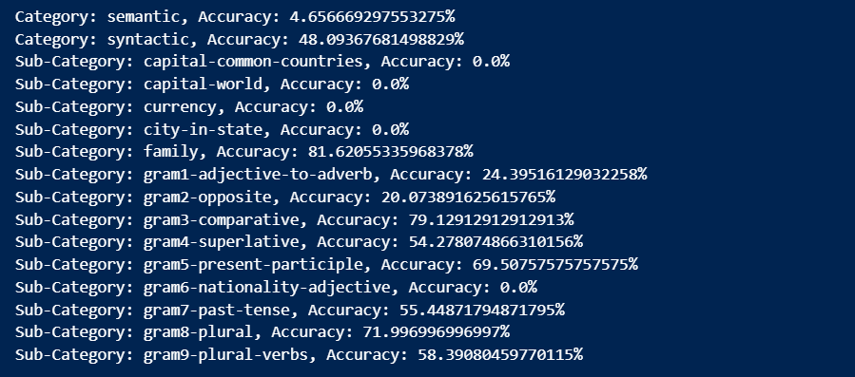
這邊我另外將準確率評估印出，用於後續比較。(下圖為自己訓練模型的準確率評估20%wiki)
